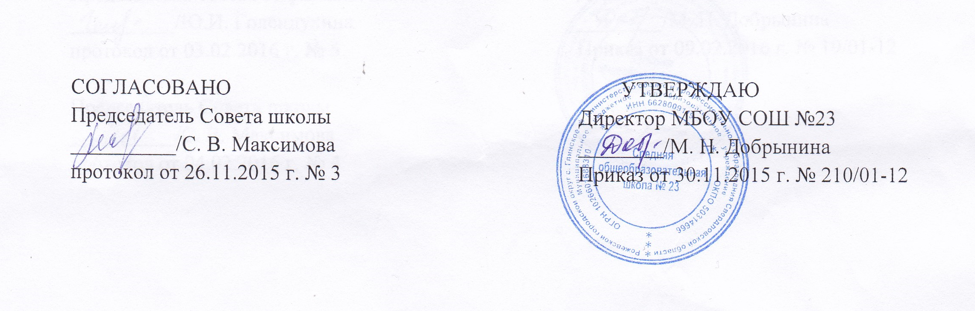
СОГЛАСОВАНО  Председатель Совета школы  ____________/С.В. Максимова  Протокол от 26.11.2015 г. № 3 | УТВЕРЖДАЮ  Директор МБОУ СОШ №23  ________/М. Н. Добрынина  Приказ от 30.11.2015 г. № 210/01-12

ПОЛОЖЕНИЕ
о порядке разработки и утверждения ежегодного отчета о поступлении и расходовании финансовых и материальных средств МБОУ СОШ №23

1. Общие положения
1.1. Настоящее Положение разработано в соответствии с пунктом 3 части 3 статьи 28 Федерального закона от 29.12.2012 N 273-ФЗ "Об образовании в Российской Федерации" и устанавливает общие требования к составлению и утверждению отчета о поступлении и расходовании финансовых и материальных средств (далее – Отчет) Муниципального бюджетного общеобразовательного учреждения «Средняя общеобразовательная школа №23» (далее - МБОУ СОШ №23)
1.2. Отчет составляется Учреждением в соответствии со статьей 264.2 бюджетного кодекса Российской Федерации, с требованиями Инструкции о порядке составления и представления годовой отчетности.
1.3. Отчет о деятельности Учреждения составляется в валюте Российской Федерации – в рублях (в части показателей в денежном выражении) по состоянию на 1 января года, следующего за отчетным. Отчетным периодом является финансовый год.

2. Порядок составления отчета.
2.1.В состав бухгалтерской отчетности включаются следующие формы отчетов:
1. Баланс государственного (муниципального) учреждения (ф. 0503730).
2. Справка по консолидируемым расчетам учреждения (ф. 0503725).
3. Справка по заключению учреждением счетов бухгалтерского учета отчетного финансового года (ф. 0503710).
4. Отчет об исполнении учреждением плана его финансово–хозяйственной деятельности (ф. 0503737). Примеры заполнения отчета представлены в письмах Минфина России от 15 апреля 2015 года № 02-07-07/21402, от 1 июля 2015 года № 02-07-07/38257.
5. Отчет о принятых учреждением обязательствах (ф. 0503738).
6. Отчет о финансовых результатах деятельности учреждения (ф. 0503721).
7. Пояснительная записка к Балансу учреждения (ф. 0503760).
3. Порядок утверждения отчета.
3.1. Проект отчета не позднее 15 января текущего года, следующего за отчетным, представляется директору МБОУ СОШ №23 на рассмотрение и утверждение.
3.2.МБОУ СОШ №23 предоставляет готовую бюджетную отчетность Учредителю в установленные им сроки, после ее рассмотрения и принятия Советом МБОУ СОШ №23.
3.3. Отчет или выписки из отчета размещаются на официальном сайте
учреждения в информационно-телекоммуникационной сети "Интернет" за
исключением сведений, относящихся к информации ограниченного доступа.

Положение принято педагогическим советом, протокол №3 от 25.11.2015 г.

